Přípravy tělovýchovných jednotek
Téma: ,,Na chvíli atletem“
Rozdělení témat
- Příprava na tělovýchovnou jednotku- Běh (rozvoj rychlosti)
- Příprava na tělovýchovnou jednotku- Hod (rozvoj síly, spolupráce)
- Příprava na tělovýchovnou jednotku- Vrh (rozvoj síly) – styl se sebehodnocením
- Příprava na tělovýchovnou jednotku- Skok (rozvoj obratnosti) - praktický
- Příprava na tělovýchovnou jednotku- Atletika (spojení všech jednotek 1-4- práce s grafických znázorněním)- styl se samostatným objevováním
1.Tělovýchovná jednotka
Téma- Běh
- Cíl: rozvoj rychlosti, lokomočních dovedností, postřehu, spolupráce
- Typ hodiny: smíšený
- Místo: tělocvična
- Pomůcky: píšťalka, provaz, (hudební nástroje), lano, víčka, podložky
- Motivace: Na začátku všech těchto tělovýchovných jednotek zadáme dětem hádanku o tom sportu, který nás bude provázet celých 45 minut.
,,Potřebuju hlavně pořádné boty, dobrou kondici a své nohy“
Kdo jsem?“- Běžec
- Čas: 45 minut
- Organizace: individuální, skupinová, hromadná (frontální), volně po prostoru, v kruhu, v řadě
- Metody: střídavé zatěžování a odpočinku, seznamující s úkolem, názorné, praktické
- Zásady: přiměřenosti, individuálního přístupu, uvědomělosti, postupnosti, názornosti
- Postup: komplexní
- Didaktický styl: příkazový/reciproční
- Rámcové cíle RVP PV:
  - Dítě a jeho tělo: učení se lokomočním a nelokomočním dovednostem (běh, ovládání a vnímání svého těla, polohy a pohyby těla), rozvoj svalové a aerobní zdatnosti, vědomé napodobování jednoduchého pohybu, uvědomění o potřebě pohybu
  - Dítě a jeho psychika: reakce na signál
  - Dítě a ten druhý: spolupráce, domluva, vzájemná zpětná vazba
- Metodický postup:
  - Rušná část (5 minut):
    - ,,Jako správný běžec nejdříve musíme co?“- Rozehřát své tělo. Děti na písknutí běhají ve vymezeném prostoru (podle počtu dětí) v kruhu. Na dvě písknutí se zastaví a paní učitelka jim dá pokyn: ,,Musí si dojít do skříně a vybrat si oblečení“ ,, Musí si obléci triko, kalhoty, boty, čelenku“ ,,Musí si připravit pití, pokud jde ven tak si naiít v mapě trasu“, a na jedno písknutí vždy běží dál. – děti reagují na signál a střídá se zde běh a stoj
  - Průpravná část (10 minut):
    - Průpravné cvičení bez pomůcky, pouze s podložkou- viz příloha 1
    - Paní učitelka dětem cviky slovně popisuje, názorně ukazuje a děti opravuje slovně i dotykem
  - Hlavní část (20 minut):
    - Běžecká abeceda (10 minut)
      - ,,Ví někdo, co by měl dělat ještě běžec předtím, než jde běhat?“ Říká se tomu běžecká abeceda- My si dneska zkusíme lifting (,,zadrobíme“ na místě- chodidla se zvedají nepatrně, došlapujeme přes bříško na patu, co nejrychleji), skipping (zvedáme kolena co nejvýše k břichu, používáme i ruce), zakopávání (dotkneme se patami hýždí)
      - Děti stojí v řadě (podle počtu a místa ve dvou řadách za sebou). Paní učitelka jim každý cvik ukazuje před nimi a stojí bokem. Děti si to zkouší nejdříve na místě a poté z místa (na signál- písknutí).
      - Děti se poté rozdělí do dvojic. Jedna z dvojice ukazuje daný cvik a druhá z dvojice ho opravuje, paní učitelka vždy pouze říká, na co se má zaměřit - ,,Aby zvedal kolena vysoko; Aby se kopal do hýždí; Aby používal paže…)
    - Starty z různých poloh a na různý signál (5 minut)
      - Děti stojí v řadě (za čárou), paní učitelka dá na druhý konec tělocvičny lano. Děti od čáry startují z různých poloh (sed, leh, zády, čelem, se zavřenýma očima, s pažemi za zády…). Pokud to dětem jde, můžeme využít různé nástroje a děti ještě k tomu reagují na různý zvuk (tím trénují sluchové vnímání).
    - ,,Sesbírej co nejvíc“ (5 minut)
      - Děti se rozdělí do skupin (záleží na počtu dětí). Paní učitelka rozhází na jedné polovině tělocvičny víčka. Děti mají za úkol během 3 minut sesbírat co nejvíce víček a z nich zároveň poskládat něco, co je napadne, když se řekne BĚH. Z skupiny může běžet vždy pouze jeden a musí se střídat. Po vypršení času zvedají ruce a ostatní skupiny hádají, co z víček poskládaly.
  - Závěrečná část (5 minut):
    - ,,Po běhu si musí běžec vyklusat své nohy“ . Děti v hadovi klusají za paní učitelkou, poté se otočí a stojí v jedné řadě. Lehnou si na zem, zavřou oči a paní učitelka jim šeptá, co mají uvolnit. Během toho chodí mezi dětmi, hladí jim jednotlivé končetiny a zkouší (zvedá jednotlivé končetiny), zda jsou uvolnění.

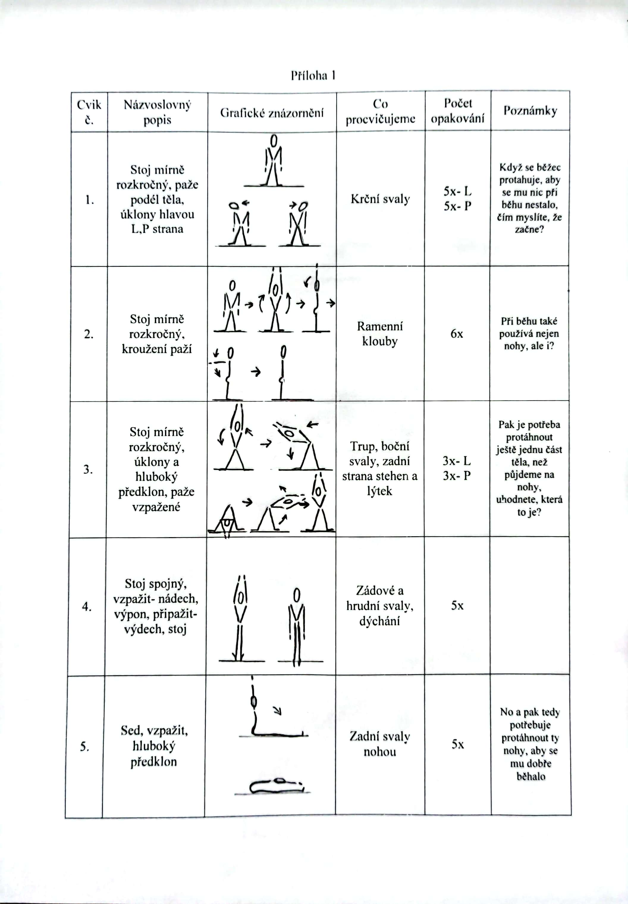
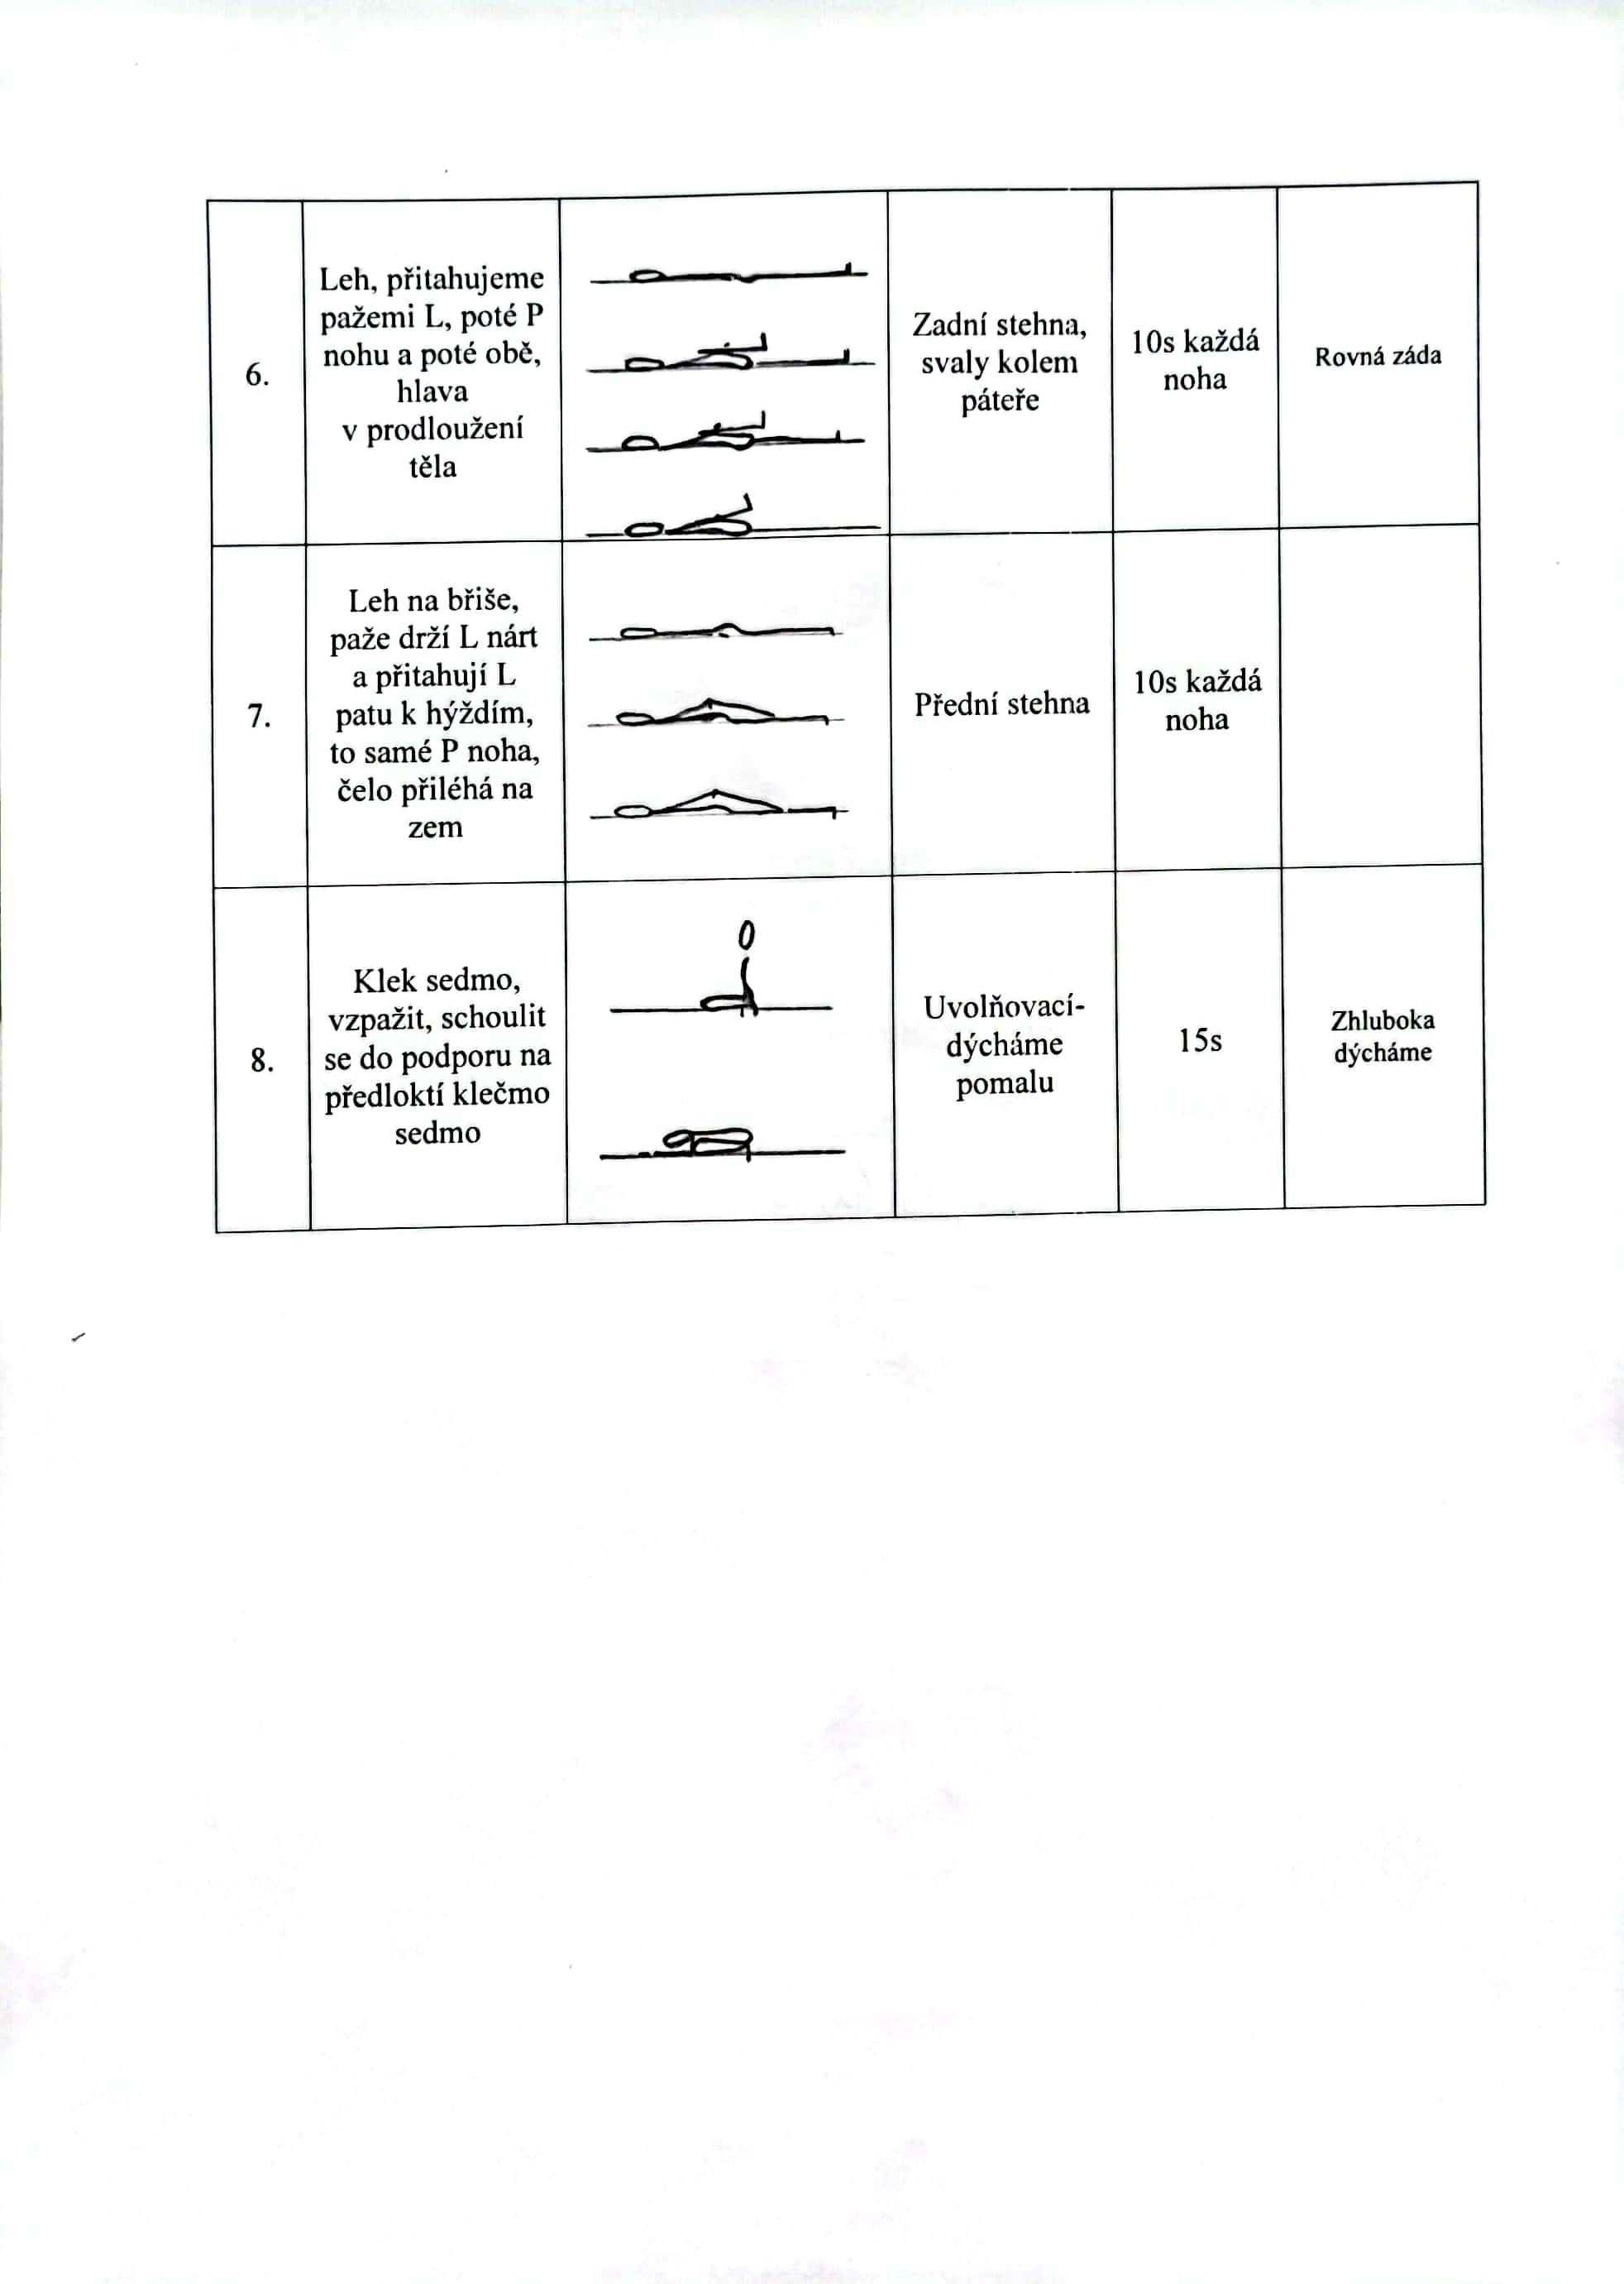

2.Tělovýchovná jednotka
Téma: Hod
- Cíl: rozvoj manipulačních dovedností, jemné motoriky, správného držení těla
- Typ hodiny: smíšený
- Místo: tělocvična
- Pomůcky: malé míčky (plastové, barevné- modrá, červená, žlutá, zelená- alternativou mohou být i víčka), overbally, volejbalové míče, obruč, tenisové míčky, podložky
- Motivace:
,,Jsem malý nebo velký, ale vždy kulatý, můžu mít různou velikost a když spadnu na zem odrazím se zpět. Co jsem?“- míč
- Čas: 45 minut
- Organizace: individuální, ve dvojicích, volně po prostoru, v řadě
- Metody: seznamující s úkolem (motivační a instrukční činnost učitele)
- Zásady: přiměřenosti a individuálního přístupu, postupnosti, soustavnosti, názornosti
- Postup: analyticko-syntetický
- Didaktický styl: příkazový/styl s nabídkou
- Rámcové cíle a očekávané výstupy RVP PV:
  - Dítě a jeho tělo: učení se manipulačním dovednostem, zvládání jednoduché obsluhy a pracovní úkony (úklid pomůcek), zvládání prostorové orientace, vědomé napodobování pohybu
  - Dítě a jeho psychika: reakce na signál (zrakové vnímání), uvědomění si toho, co zvládnu a co ještě ne
  - Dítě a ten druhý: spolupráce
- Metodický postup:
  - Rušná část (5 minut)- ,,Rozsypané korále“
    - Dětem dáme na výběr z pytle, kde jsou barevné plastové míčky. Děti na pokyn (zvednutí ruky) běhají po prostoru (rozsypou se korále). Pokud paní učitelka dá ruku dolů, děti se zastaví a podle toho co řekne se mají děti za úkol co nejrychleji spojit (navléknout na šňůrku)- př. ,,Všechny stejné barvy k sobě; Jen zelené a modré k sobě; Červené se žlutými na střídačku…“.
  - Průpravná část (10 minut)- s pomůckou, míček (oveball), podložky- příloha 2
    - Paní učitelka dětem cviky slovně popisuje, názorně ukazuje a děti opravuje slovně i dotykem
  - Hlavní část (20 minut)
    - Činnosti s volejbalovým míčem ve dvojicích (5 minut)- Děti utvoří dvojice stojící naproti sobě (dvojice utvoří dvě řady stojící naproti sobě). Paní učitelka vždy s jedním dítětem ukáže, co se bude dít a na tlesknutí to zkoušejí ostatní děti:
      - Leh na břicho, kutálení po zemi
      - Sed roznožný, kutálení po zemi
      - Stoj rozkročný, kutálení po zemi
      - Stoj rozkročný zády, kutálení po zemi
      - Otočka s míčem a kutálení po zemi
      - Obtočení míče kolem pasu a kutálení po zemi
      - Podání míče pod nohou a kutálení po zemi
      - Hod obouruč míče o zem- jeden odraz a chytnutí obouruč
    - Hod (o zem, hod o stěnu, hod do dálky) (10 minut)- tenisový míček
      - Každé dítě si vezme tenisový míček. Děti se postaví volně po prostoru a stojí naproti paní učitelce. Paní učitelka dětem ukáže, jak správně držet míček (na obě ruce). Děti opakují po paní učitelce (na princip ,,školka s míčem“).
        - Házení nad hlavu
        - Odraz od země a chytání obouruč
        - Správný úchop míčku (dřep, míček spouští na zem a uchopují do jedné ruky- roztažené prsty, pevně uchopit v okamžiku chycení; to stejné poté ve stoji)
      - Házení o stěnu z čelného postavení (děti se postaví ke stěně- podle počtu je možné rozdělit na dvě skupiny a ty se po třech pokusech střídají)
        - Hod jednoruč vrchním obloukem ze vzpažení proti stěně z čelného postavení, vepředu je opačná noha, než kterou dítě hází, nejdříve chytání obouruč a poté zkusíme jednoruč
      - Hod do dálky- děti stojí v jedné řadě. Na písknutí hází stejným způsobem jako o stěnu co nejdál. Na další písknutí si každý běží sebrat svůj míček. Opakujeme 4-6x.
    - Hod na cíl (do obruče), (5 minut)
      - Děti rozdělíme do dvou skupin. Každé dítě má tenisový míček. Skupiny stojí zády proti sobě asi metr od sebe uprostřed tělocvičny. Na každé polovině jsou tři obruče v různé výšce či vzdálenosti. Jedna skupina se snaží trefit do obruče na zemi. Druhá skupina se snaží trefit do obruče pověšené na žebřinách. Každé dítě si vybere, kam se cítí, že dohodí. Děti hází a sbírají míčky na písknutí. Po 5 pokusech se skupiny vymění.
  - Závěrečná část
    - Děti si lehnou na zem, položí si na břicho tenisový míček a pozorují, jak se zvedá, když dýchají. Paní učitelka jim říká, jak mají dýchat: ,,Dlouhý nádech, dlouhý výdech; dlouhý nádech, krátký výdech; dlouhý nádech a 3s vydrž a pak výdech; dlouhý nádech 2 a pak 3 krátké výdechy…“.

